``

1. 一个 32 位的页式虚拟存储系统采用两级页表管理，其逻辑地址中，第 22 到 31 位是第一级页表（页目录）索引，第 12 位到 21 位是第二级页表索引，页内偏移占 第 0 到 11 位。每个页表（目录）项包含 20 位物理页框号和 12 位标志位，其中最后
1 位为页面有效标志。 10 位 10 位 12 位
逻辑地址格式：

页目录号 | 二级页表号 | 页内偏移量
20 位 11 位 1 位
页目录项、页表项格式：
物理页框号 | 其他页面标志
页面有效标志
（1）请问进程整个的地址空间有多少字节？一页有多少字节？
（2）一个进程如果从 0x80000000 开始映射 4MB 大小页表空间，求第一级页表（页 目录）的起始逻辑地址，并指出从哪个逻辑地址可以读出第一级页表（页目录）所 在的物理页框号。说明理由。（注意 B 代表字节，一个 32 位地址占 4 字节）
（3）如果当前进程的页目录物理基地址、页目录和相应页表内容如图下所示，请描 述访问以下逻辑地址时系统进行地址转换的过程，如可行，给出最终访存读取到的 数据。逻辑地址：0x0 、0x00803004 、0x00402001
（4）要想访问物理地址 0x326028，需要使用哪个逻辑地址？

页目录物理基地址
0x1000
页目录
物理地址：0x1000
0
1
2
3
4
1023

0x0
0x1001
0x5001
0x20001
0x0
…
0x0

页表
物理地址：0x5000
0
1
2
3
4
1023

0x0
0x4e001
0x67001
0x20001
0x0
…
0x0

页表
物理地址：0x20000
0
1
2
3
4
1023

0x9000
0x326001
0x41001
0x0
0x0
…
0x0

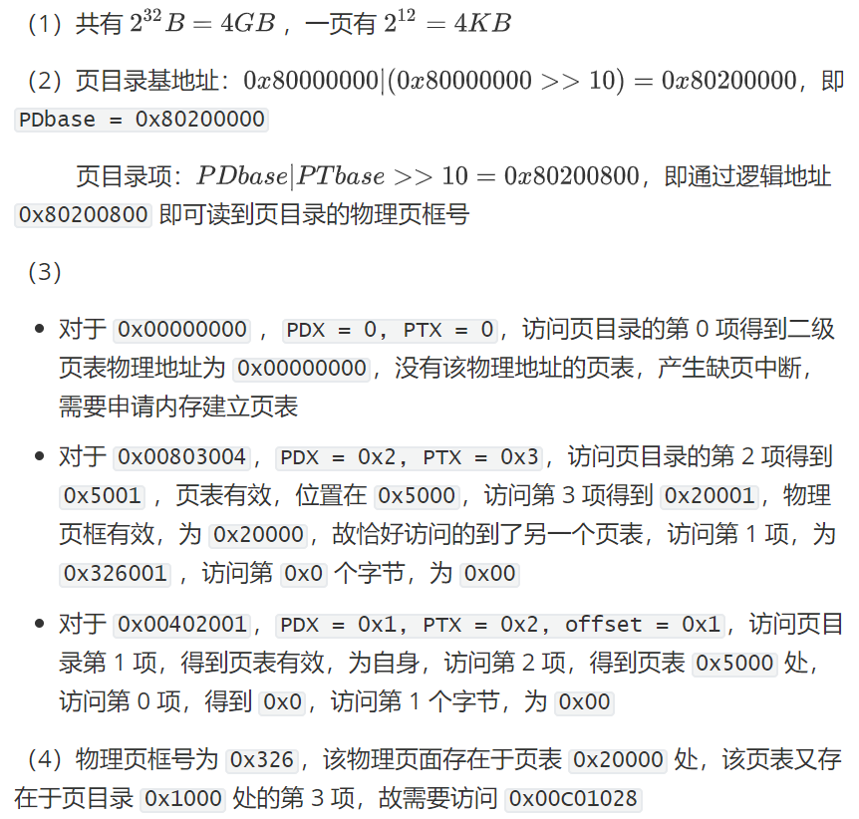

- 一个 32 位的虚拟存储系统采用两级页表管理，其逻辑地址形式如下：

第一级页表（10 位） | 第二级页表（10 位） | 页内偏移（12 位）

物理地址为 32 位，形式为：

物理页框号（20 位） | 页内偏移（12 位）

页表项（PTE）格式为：
高 20 位 | 低 12 位（为标志位）
物理页框号 | 第 0 位为有效位，如果为 0，表示 Invalid；如果为 1 表示 Valid。 第 1 位为读写位，如果为 0，表示 Read Only ；如果为 1 表 示 Read/Write。
假设当前进程第一级页表的物理地址为 0x0020 0000，利用后面物理内存的信 息，请在下表中写出以下指令的执行结果。
对于 Load 指令，如果成功执行，写出读入的数据（读取一个字节），否则写Error； 对于 Store 指令，如果成功执行，写OK，否则写 Error 。并给出寻址过程。
指令 | 结果
Load [0x00001022] | 20
Store [0x00C07222] | Error
Store[0x00C005BF] | OK
Load [0x00003013] | 19
Load [0xFF80078F] | Error
Load [0xFFFFF005] | 66

执行过程：

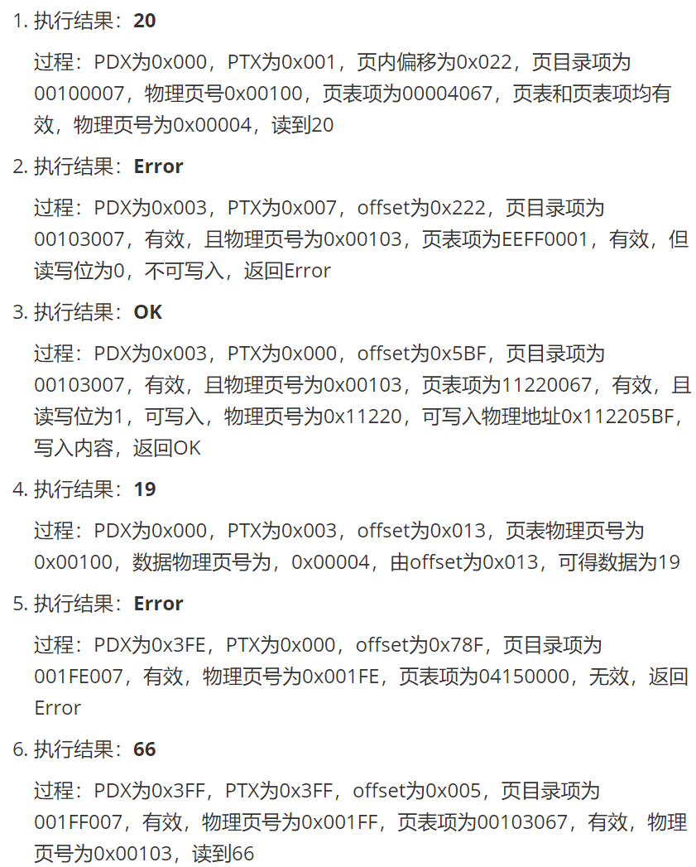

物理内存（大尾端）

Address | +0 | +1 | +2 | +3 | +4 | +5 | +6 | +7 | +8 | +9 | +A | +B | +C | +D | +E | +F
0000 0000 | 0E | 0F | 10 | 11 | 12 | 13 | 14 | 15 | 16 | 17 | 18 | 19 | 1A | 1B | 1C | 1D
0000 0010 | 1E | 1F | 20 | 21 | 22 | 23 | 24 | 25 | 26 | 27 | 28 | 29 | 2A | 2B | 2C | 2D
….
0000 1010 | 40 | 41 | 42 | 43 | 44 | 45 | 46 | 47 | 48 | 49 | 4A | 4B | 4C | 4D | 4E | 4F
0000 1020 | 40 | 03 | 41 | 01 | 30 | 01 | 31 | 03 | 00 | 03 | 00 | 00 | 00 | 00 | 00 | 00
0000 1030 | 00 | 11 | 22 | 33 | 44 | 55 | 66 | 77 | 88 | 99 | AA | BB | CC | DD | EE | FF
0000 1040 | 10 | 01 | 11 | 03 | 31 | 03 | 13 | 00 | 14 | 01 | 05 | 03 | 16 | 01 | 17 | 00
….
0000 2030 | 10 | 01 | 11 | 00 | 12 | 03 | 67 | 03 | 11 | 03 | 00 | 00 | 00 | 00 | 00 | 00
0000 2040 | 02 | 20 | 03 | 30 | 04 | 40 | 05 | 50 | 01 | 60 | 03 | 70 | 08 | 80 | 09 | 90
0000 2050 | 10 | 00 | 31 | 01 | 10 | 03 | 31 | 01 | 12 | 03 | 30 | 00 | 10 | 00 | 10 | 01
….
0000 4000 | 30 | 00 | 31 | 01 | 11 | 01 | 33 | 03 | 34 | 01 | 35 | 00 | 43 | 38 | 32 | 79
0000 4010 | 50 | 28 | 84 | 19 | 71 | 69 | 39 | 93 | 75 | 10 | 58 | 20 | 97 | 49 | 44 | 59
0000 4020 | 23 | 03 | 20 | 03 | 00 | 01 | 62 | 08 | 99 | 86 | 28 | 03 | 48 | 25 | 34 | 21
….
0010 0000 | 00 | 00 | 10 | 65 | 00 | 00 | 40 | 67 | 00 | 00 | 30 | 00 | 00 | 00 | 40 | 07
0010 0010 | 00 | 00 | 50 | 03 | 00 | 00 | 00 | 00 | 00 | 00 | 00 | 00 | 00 | 00 | 00 | 00
… .
0010 3000 | 11 | 22 | 00 | 67 | 55 | 66 | 77 | 88 | 99 | AA | BB | CC | DD | EE | FF | 00
0010 3010 | 22 | 33 | 44 | 55 | 66 | 77 | 88 | 99 | AA | BB | CC | DD | EE | FF | 00 | 01
….
001F E000 | 04 | 15 | 00 | 00 | 48 | 59 | 70 | 7B | 8C | 9D | AE | BF | D0 | E1 | F2 | 03
001F E010 | 10 | 15 | 00 | 67 | 10 | 15 | 10 | 67 | 10 | 15 | 20 | 67 | 10 | 15 | 30 | 67
….
001F F000 | 00 | 00 | 00 | 00 | 00 | 00 | 00 | 65 | 00 | 00 | 10 | 67 | 00 | 00 | 00 | 00
001F F010 | 00 | 00 | 20 | 67 | 00 | 00 | 30 | 67 | 00 | 00 | 40 | 67 | 00 | 00 | 50 | 07
….
001F FFF0 | 00 | 00 | 00 | 00 | 00 | 00 | 00 | 00 | 10 | 00 | 00 | 67 | 00 | 10 | 30 | 67
….
0020 0000 | 00 | 10 | 00 | 07 | 00 | 10 | 10 | 07 | 00 | 10 | 20 | 07 | 00 | 10 | 30 | 07
0020 0010 | 00 | 10 | 40 | 07 | 00 | 10 | 50 | 07 | 00 | 10 | 60 | 07 | 00 | 10 | 70 | 07
0020 0020 | 00 | 10 | 00 | 07 | 00 | 00 | 00 | 00 | 00 | 00 | 00 | 00 | 00 | 00 | 00 | 00
….
0020 0FF0 | 00 | 00 | 00 | 00 | 00 | 00 | 00 | 00 | 00 | 1F | E0 | 07 | 00 | 1F | F0 | 07
….

